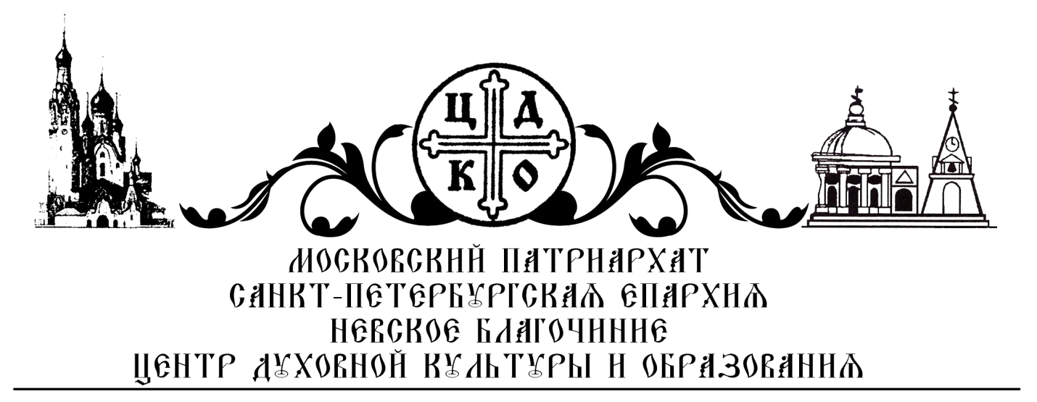
ИНФОРМАЦИОННОЕ ПИСЬМО
О проведении Региональных Рождественских образовательных чтений

Рождественские чтения в Невском благочинии состоятся по адресу ул. Бабушкина 42, Молодёжный центр, метро «Ломоносовская». Регистрация в 13.40, начало в 14.00 05.12.2016

Уважаемые педагоги!
Центр духовной культуры и образования Невского благочиния информирует Вас о проведении в Санкт-Петербургской епархии в течение октября-декабря 2016 г. Межрегиональных Рождественских (Знаменских) образовательных чтений. Тема «1917-2017:уроки столетия. Перспективы духовного созидания в Санкт-Петербурге».
Приглашаем Вас принять участие в Региональных Рождественских образовательных чтениях в Невском благочинии, которые состоятся 5 декабря 2016 г. Педагоги, желающие выступить на чтениях в благочинии, согласно направлениям секций, могут подать заявки до 1 декабря 2016 г. по адресу: cdko.nev@mail.ru .

Образец заявки - Приложение 1.
Предварительная программа чтений – Приложение 2.

тел: 89119721458
Электронная почта: cdko.nev@mail.ru или nik977773@yandex.ru
ФИО контактного лица: Николай Степанович Ковалев

Приложение 1
ЗАЯВКА
Фамилия Имя Отчество:
Должность:
Место работы: полное название// краткое название
Контактный телефон для связи:
Адрес электронной почты:
Тема выступления:
Краткие тезисы выступления:

Приложение 2

Программа Рождественских чтений
13.45 – Регистрация участников
14.00 – 15.45
Приветственное слово благочинного Невского района протоиерея Алексия Склярова.
Выступления
1. Выступление представителя администрации Невского района.
2. Доклад директора ЦДКиО, помощника благочинного по религиозному и катехизическому образованию Невского благочиния иерея Дмитрия Малиновского. Тема «Вопрос института семьи в период 1917 – 2017гг.»
3. Иерей Николай Святченко, председатель отдела по миссионерской и молодежной работе Гатчинской епархии, сотрудник апологетического центра Ставрос.
Тема «Уроки истории начального духовного образования в контексте столетия революции 1917 г.»
4. Диакон Прохор Ефимов директор Воскресной школы храма апостола Петра, помощник благочинного по молодежной работе Невского благочиния.
Тема «Русское студенческое движение в иммиграции (РХСД)- истоки, деятельность и плоды»
5. Преподаватель Воскресной школы храма Святой Троицы «Кулич и Пасха», методист ЦДКиО Николай Степанович Ковалев. Тема «Языковые подмены в русском традиционном сознании, начиная с 1917 года»
Обсуждение докладов участниками.
Подведение итогов.

